MAKROEKONOMICKÁ PROGNÓZA ČBA
Květen 2026: Zpomalení růstu ekonomiky ke 2 % s riziky na mnoha frontách, příští rok růst o 2,4 %
Praha, 20. květen 2026 – Prognostický panel České bankovní asociace (ČBA), sdružující hlavní ekonomy předních českých bank, zhoršil výhled pro českou ekonomiku. Ta by měla v letošním roce vykázat stále solidní 2% růst. Spotřebitelská inflace by měla v závěru letošního roku zrychlit k blíže horní hranici inflačního cíle s průměrným letošním růstem o 2,5 %. A v příštím roce setrvá výše na 2,7 %, což zvyšuje riziko vyšší úrokové sazby centrální banky. Tento scénář sice očekává 40 % členů prognostického panelu, ale většina vyhlíží stabilitu základní úrokové sazby na 3,5 %. Tento rozdíl částečně odráží i nejistotu predikce kvůli délce uzavření Hormuzského průlivu. Ten byl i předmětem ankety ČBA, kde 60 % panelistů počítá s jeho otevřením ve druhého čtvrtletí a 40 % v tom následujícím. Prognóza čelí nejistotě uvolněnější fiskální politiky v příštím roce.
Prognóza ČBA nově očekává pomalejší letošní růst reálného HDP, a to o 2,0 % meziročně po zrychlení na 2,6 % v roce 2025. Pro rok 2027 panelisté vyhlíží návrat k silnějšímu růstu ekonomiky na 2,4 %. Oproti únorové prognóze panel snížil odhad letošního růstu HDP o 0,6 procentního bodu a dále o 0,2 p. b. pro příští rok. Výhled odráží o 25 dolarů vyšší letošní cenu ropy, slabší růst ekonomiky eurozóny a zvýšenou nejistotu v globální ekonomice spojenou s vývojem kolem Hormuzského průlivu a komoditních trhů, což představuje riziko pro investiční aktivitu. To se v naší predikci propisuje do slabšího růstu exportní aktivity a zároveň do pravděpodobně dočasného poklesu stavu zásob, který po odeznění šoku může ekonomiku naopak podpoří.
Zhoršený výhled se odehrává na pozadí očekávaného zvýšeného tempa spotřebitelské inflace o 0,8 procentního bodu na 2,5 % v letošním roce, následovaného 2,7% růstem v roce 2027. Prognóza vyhlíží postupné propisování sekundárních dopadů vyšších cen energií a komodit do cen potravin a dalších složek spotřebitelského koše na přelomu letošního a příštího roku. Navzdory negativnímu dopadu vyšší inflace do reálných mezd, které si ovšem letos udrží stále solidní 3,5% tempo, se vyšší inflace plně nepropisuje do domácí poptávky. Výhled na soukromou spotřebu si drží slušné letošní vyhlídky s růstem 2,7 % díky očekávané menší míře stále abnormálně vysokých úspor domácností, vyšší úvěrové aktivitě a uvolněnější fiskální politice.

Jaromír Šindel, hlavní ekonom České bankovní asociace:
„Květnová prognóza ČBA přináší méně příznivý letošní výhled 2% růstu českého hospodářství kvůli návratu spotřebitelské inflace do horní poloviny cíle centrální banky a kvůli slabší zahraniční poptávce. Kromě nejistoty ohledně Hormuzu, jak měnová, tak fiskální politika představují nejistotu pro naši predikci.“

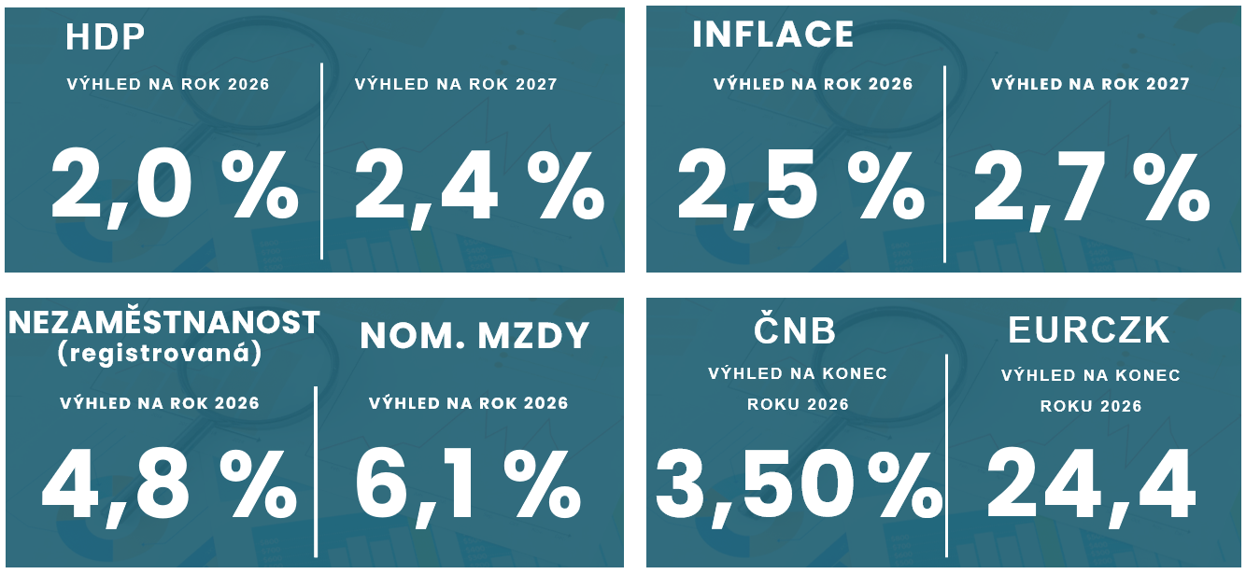
Anketa ČBA: Otevření Hormuzského průlivu. V rámci ankety jsme se zeptali na druhý nejpravděpodobnější scénář předpokládaného otevření Hormuzského průlivu. V takovém scénáři prognostický panel v průměru předpokládá otevření průlivu ve třetím letošním čtvrtletí, ale někteří čekají ještě pozdější otevření, po nejpravděpodobnějším scénáři s otevřením ve druhém kvartále. V případě pozdějšího otevření pak počítáme s pomalejším růstem ekonomiky o 1,6 % letos a 2 % v příštím roce a rychlejším růstem inflace o 2,6 % a 3,3 %. Ovšem v případě alternativního scénáře při zvýšení úrokové sazby ČNB na 3,75 % v letošním roce.

Tento scénář předpokládá průměrnou cenu ropy poblíž 98 USD za barel letos a 85 USD v příštím roce. Naopak základní scénář, který sdílí většina panelu, pracuje s průměrnou cenou ropy Brent poblíž 89 USD za barel v letošním roce, což je o 25 dolarů výše než v únoru, a s jejím poklesem směrem k 75 USD v roce 2027.
Helena Horská, hlavní ekonomka Raiffeisenbank:
„Největší hrozbou dnes není samotná drahá ropa. Pokud konflikt na Blízkém východě zamrzne, svět se může velmi rychle posunout od cenového šoku k akutnímu surovinovému. Ve chvíli, kdy ekonomika nebude čelit jen vysokým cenám a rostoucím inflačním očekáváním, ale také prázdným skladům strategických surovin, výroba se zastaví a inflace se bleskově přelije z průmyslu do cen potravin a běžných služeb. Největším rizikem je ale panika – faktor, který už mnohokrát v historii dokázal ochromit celou ekonomiku, od investic přes obchod až po spotřebu.“

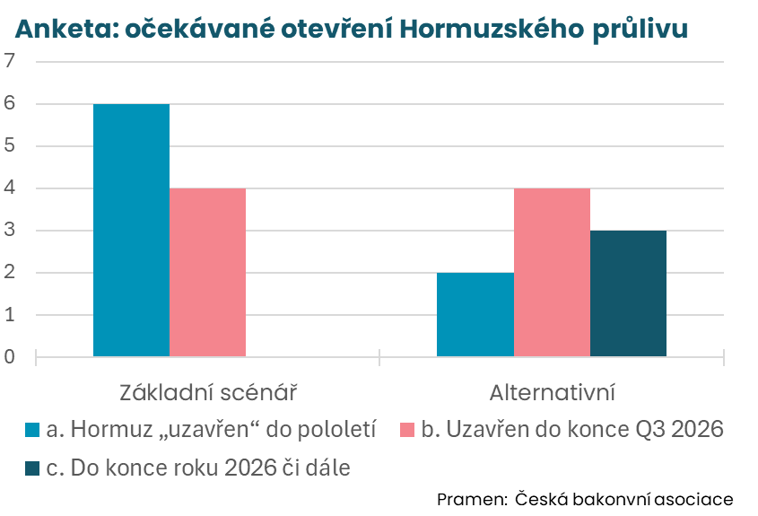
Klíčová rizika a nejistoty zhoršené Prognózy ČBA
- Kvalitativní nejistota prognózy: otevření Hormuzského průlivu – Tato nejistota je spojená s potenciálem dalšího zhoršení i méně příznivého alternativního scénáře z ankety, který počítá s jeho otevřením průlivu ve třetím čtvrtletí. Nejistota spočívá v nyní nekvantifikovatelném riziku dopadu pozdějšího obnovení dodávek surovin z Perského zálivu s výraznějším narušením globálních dodavatelských řetězců.
- Riziko přísnější měnové politiky – Již v základním scénáři je panel v podstatě rozdělen mezi ponecháním úrokové sazby ČNB na 3,5 % a jejím zvýšením v letošním roce na 3,75 % či 4 %. Tento alternativní pohled pouze částečně odráží druhý nejpravděpodobnější scénář pozdějšího otevření Hormuzského průlivu. Kromě tohoto faktoru se zde promítá vyšší výhled na jádrovou inflaci (2,6 % v roce 2027), jakož i dlouhodobá globální proinflační rizika, ale i vyšší úroková sazba ECB, která se v našem výhledu pouze částečně propisuje do slabší koruny. Toto riziko se ve výhledu reflektuje v očekávaných mírně vyšších dlouhodobých výnosech v ekonomice, s čímž souvisí i následující faktor.
- Nejistota uvolněnější fiskální politiky – S ohledem na připravenou novelu zákona o rozpočtové odpovědnosti a neznámý plán fiskálního deficitu v roce 2027 panel rovněž zmiňuje možnost uvolněnější fiskální politiky. To by pravděpodobně bylo spojeno s větším než 3% fiskálním schodkem vůči HDP, což není případ základního scénáře. Nicméně panel předpokládá, že by toto překročení mělo být spojeno s relativně menším dodatečným inflačním impulsem.
Petr Gapko, hlavní ekonom MONETA Money Bank:
„Světová ekonomika je už několik let sužována geopolitickým pnutím, které nutně dopadá do hospodářského výkonu. U nás se dopady projevují hlavně nižším ekonomickým růstem a zvýšenou mírou inflace. Na druhou stranu ale prozatím nikdo nepředpokládá, že by se faktory ohrožující naše hospodářství propsaly natolik výrazně, že by ekonomický růst vymazaly úplně. Nedokážeme předpovědět, jak budou současné konflikty na světové scéně vypadat za půlroku, ale vidíme snahu urovnat alespoň to ekonomicky nejbolestivější.“

Makroekonomická Prognóza ČBA v číslech:
Ukazatel | 2024 | 2025 | 2026 | 2027 |  | vs. minulý výhled
Ukazatel |  |  |  |  |  | 2025 | 2026 | 2027
Růst reálného HDP (%) | 1,1 | 2,6 | 2,0 | 2,4 |  | (0,1) | (-0,6) | (-0,2)
Růst spotřeby domácností (%) | 2,2 | 3,0 | 2,7 | 2,8 |  | (0,1) | (-0,1) | (0,2)
Růst vládní spotřeby (%) | 3,1 | 2,1 | 2,0 | 2,5 |  | (0,1) | (-0,2) | (0,4)
Růst investic (bez zásob, %) | -3,0 | 2,6 | 3,5 | 2,6 |  | (1,6) | (0,4) | (-0,5)
Růst vývozů (%) | 1,1 | 4,1 | 3,2 | 4,1 |  | (0) | (-0,6) | (-0,1)
Růst dovozů (%) | 0,2 | 5,2 | 3,8 | 4,3 |  | (0,2) | (0) | (0,1)
Míra inflace: CPI (%) průměr | 2,4 | 2,5 | 2,5 | 2,7 |  | (0) | (0,6) | (0,4)
Míra inflace: CPI (%) konec roku | 2,9 | 2,1 | 3,0 | 2,4 |  | (0) | (0,9) | (0,1)
Jádrová inflace CPI (%) průměr | 2,5 | 2,7 | 2,8 | 2,6 |  | (0) | (0,3) | (0,3)
Podíl nezaměstnaných osob (MPSV): průměr (%) | 3,8 | 4,4 | 4,8 | 4,7 |  | (0) | (0,2) | (0,2)
Průměrná nominální mzda (růst v %) | 7,2 | 7,2 | 6,1 | 5,3 |  | (0,2) | (0,3) | (0,1)
Průměrná reálná mzda (%) | 4,7 | 4,6 | 3,5 | 2,5 |  | (0,2) | (-0,4) | (-0,4)
Vládní deficit/přebytek (% HDP) | -2,0 | -2,1 | -2,8 | -2,9 |  | (0) | (0) | (-0,2)
Vládní dluh (% HDP) | 43,3 | 44,3 | 45,6 | 46,5 |  | (0,5) | (0,7) | (1,1)
Základní sazba ČNB 2T REPO (%): konec období | 7,00 | 3,50 | 3,50 | 3,50 |  | (0) | (0) | (0)
3M-PRIBOR (%): průměr | 5,0 | 3,6 | 3,6 | 3,6 |  | (0) | (0,03) | (0)
Výnos 10letého vládního dluhopisu (%): průměr | 4,0 | 4,3 | 4,8 | 4,6 |  | (0,02) | (0,39) | (0,3)
Refinanční sazba ECB (%): konec období | 4,50 | 2,15 | 2,53 | 2,40 |  | (0) | (0,38) | (0,25)
Kurz CZK/EUR: průměr | 25,1 | 24,7 | 24,4 | 24,2 |  | (0) | (0,2) | (0,1)
Kurz CZK/EUR: konec roku | 25,2 | 24,2 | 24,4 | 24,2 |  | (0) | (0,2) | (0,2)
Růst reálného HDP v eurozóně (%) | 0,8 | 1,4 | 0,9 | 1,3 |  | (0) | (-0,4) | (-0,2)
Ceny ropy (USD za barel): brent průměr | 80 | 68 | 89 | 75 |  | (-0,6) | (24,7) | (10,3)
Růst bankovních úvěrů klientských (%) | 6,1 | 5,9 | 7,2 | 6,0 |  | (0,1) | (0,8) | (0,1)
Růst bankovních úvěrů domácnostem (%) | 4,9 | 7,2 | 8,2 | 7,5 |  | (0) | (1) | (0,9)
Růst bankovních úvěrů (nefinančním) podnikům (%) | 7,6 | 4,1 | 5,9 | 5,6 |  | (-0,1) | (0,7) | (0,3)
Růst bankovních vkladů klientských celkem (%) | 7,4 | 4,4 | 5,7 | 5,1 |  | (0) | (0,8) | (0,1)
Pramen: Prognóza ČBA, ČSÚ, ČNB, Úřad práce, Macrobond

Pomalejší, ale solidní růst české ekonomiky díky odolné domácí poptávce
Růst ekonomiky bude i nadále tažen především domácí poptávkou. Soukromá spotřeba by měla letos vzrůst o 2,7 % a v příštím roce o 2,8 %, a to navzdory vyšší inflaci a zvýšené nejistotě. Vyšší letošní inflace se však promítá do slabšího výhledu reálných mezd, jejichž růst byl oproti předchozí prognóze snížen přibližně o půl procentního bodu na 3,5 %. Spotřebu domácností by tak měla více podporovat o něco nižší míra úspor ve srovnání s její stále vysokou úrovní (19,7 % v závěru loňského roku). A to zejména u domácností s vyššími příjmy, které budou částečně vyhlazovat dopad mírnějšího růstu reálných mezd na spotřebu. Prognóza zároveň nadále předpokládá silnější růst disponibilního důchodu než mezd jako v závěru roku 2025.
Investiční aktivita byla oproti předchozí prognóze přehodnocena směrem vzhůru, což převážně odráží pozitivní revizi investiční aktivity v roce 2025. Investice bez zásob by letos měly růst o 3,5 % a v roce 2027 o 2,6 %, což odráží i postupné oživení úvěrové aktivity podniků. Vývoz české ekonomiky by měl letos vzrůst o 3,2 % a příští rok o 4,1 %, přičemž slabší růst eurozóny nadále představuje hlavní omezení exportní výkonnosti, která by v letošním roce měla růst pomaleji než v předchozí predikci. Částečnou oporou zůstává německý fiskální balíček a pokračující odolnost českého exportního sektoru, která nachází uplatnění na trzích mimo EU. Ale i zde je patrné riziko ochlazení asijských ekonomik, doposud slibných trhů, kvůli íránské válce.
Mezikvartální dynamika české ekonomiky by měla v průběhu letošního roku zrychlit na 0,4 % v druhém čtvrtletí po zpomalení na 0,2 % na počátku letošního roku, u čehož panuje riziko pozitivní revize. Ve druhém pololetí by měl růst ekonomiky mírně zrychlit na 0,5 % a v roce 2027 na 0,6 %. Panel se mírně rozchází v síle oživení v letošním roce, což souvisí s nejistotou ohledně otevření Hormuzského průlivu a souvisejících dopadů na globální ekonomiku.
Návrat spotřebitelské inflace do horní poloviny cíle centrální banky
Významnou změnou oproti předchozí prognóze je inflační výhled. Spotřebitelská inflace by měla letos v průměru dosáhnout 2,5 % oproti 1,7 % v únorové prognóze. Na konci letošního roku by se inflace měla pohybovat okolo 3 %. V roce 2027 prognóza očekává další mírné zrychlení průměrné inflace na 2,7 %. Vyšší inflační výhled odráží nejen ceny pohonných hmot a energií, ale i sekundární dopady přes výrobní řetězce, zejména do cen potravin a dalších komoditních složek spotřebního koše. Tyto tlaky by měly být patrnější zejména od čtvrtého čtvrtletí letošního roku, což odpovídá i signálům vyšší cen vstupů z nákupních indexů manažerů.
Jádrová inflace zůstává zvýšená a měla by letos dosáhnout 2,8 % a v roce 2027 pouze mírně zpomalit na 2,6 %. Vyšší jádrová inflace zároveň odráží přetrvávající domácí nákladové tlaky. Prognóza totiž nadále počítá s relativně silným růstem nominálních mezd přes 6 % meziročně v letošním roce při pomalejším tempu růstu ekonomiky, což implikuje zvýšený růst jednotkových mzdových nákladů. To představuje jeden z hlavních důvodů, proč panel vidí domácí inflační prostředí jako setrvale zvýšené i při slabším ekonomickém růstu, což se odráží i ve výše zmíněném riziku. Do inflace se rovněž promítá pouze postupné zpomalení růstu cen nemovitostí pod 10 % v letošním roce.
Celkový vývoj inflace tak odráží kombinaci ropného cenového šoku a postupných dopadů vyšších cen komodit, ale stále jsou patrné vlivy silného mzdového vývoje, pomalého růstu přidané hodnoty, tedy z trhu práce, i když méně napjatého než v minulosti, a uvolněnější fiskální politiky. Tyto faktory v novém výhledu překonaly desinflační regulatorní zásah ze strany vlády z počátku roku v oblasti poplatku za obnovitelné zdroje, který významně snížil ceny elektrické energie. V aktuálním konsenzu prognózy není zahrnuto možné zrušení koncesionářských poplatků. Tento krok by v plném scénáři mohl snížit růst spotřebitelských cen v příštím roce přibližně o 0,3 procentního bodu, tedy k polovině horního tolerančního pásma inflačního cíle. Tento efekt by však byl pravděpodobně částečně kompenzován fiskálním stimulem v rozsahu zhruba 10 mld. Kč (lehce přes 0,1 % HDP), který by opět působil částečně proinflačně na jádrovou inflaci. Na druhou stranu za horizontem predikce lze vnímat riziko opožděného možného zavedení ETS2.
Trh práce by měl zůstat relativně stabilní. Průměrná míra registrované nezaměstnanosti by měla letos dosáhnout 4,8 % a v roce 2027 mírně klesnout na 4,7 %. Prognóza tak ani přes slabší ekonomický růst nepředpokládá výraznější zhoršení trhu práce, naopak jeho pozvolné uvolnění.
Vyšší inflace se promítá do rizika nárůstu úrokové sazby ČNB
V oblasti měnové politiky prognostický panel nadále v mediánu očekává stabilitu základní sazby ČNB na úrovni 3,50 % na konci letošního i příštího roku. Rozložení názorů panelu je však posunuto směrem k vyšším sazbám. Téměř polovina panelistů pro letošní rok připouští zvýšení sazeb do pásma 3,75–4,00 %, což reflektuje vyšší a setrvalejší domácí inflační tlaky, ale i dopad íránské války. Rizika měnové politiky tak zůstávají vychýlena směrem k přísnějšímu nastavení, zejména kvůli přetrvávajícím nabídkovým šokům, vyšší inflaci a předpokládanému zvýšení sazeb ECB spojeného s rizikem slabší koruny.
Bankovní úvěry a vklady
Výhled bankovní úvěrové aktivity zůstává navzdory slabšímu makroekonomickému prostředí relativně silný. Prognostický panel očekává růst bankovních úvěrů klientům o 7,2 % v letošním roce a 6,0 % v roce 2027. Tahounem nadále zůstávají úvěry domácnostem, jejichž dynamika by měla letos dosáhnout 8,2 % a v příštím roce zvolnit na 7,5 %. To odráží pokračující oživení hypotečního trhu, který na úvod letošního roku vykázal silnou dynamiku kvůli předzásobení se před přísnějšími kritérii ČNB pro tzv. investiční hypotéky a také předzásobení se nižšími úrokovými sazbami s ohledem na výrazný růst tržních úrokových sazeb. Do očekávané silnější úvěrové dynamiky domácností se ale promítá i silnější růst spotřebních úvěrů.
Úvěrování nefinančních podniků by mělo letos zrychlit na 5,9 % po slabším loňském roce. Prognóza tak počítá s postupným návratem investiční aktivity podniků a silnější poptávkou po financování. V roce 2027 by se však růst bankovních úvěrů měl mírně zpomalit na 5,6 % z důvodu slabší investiční aktivity.
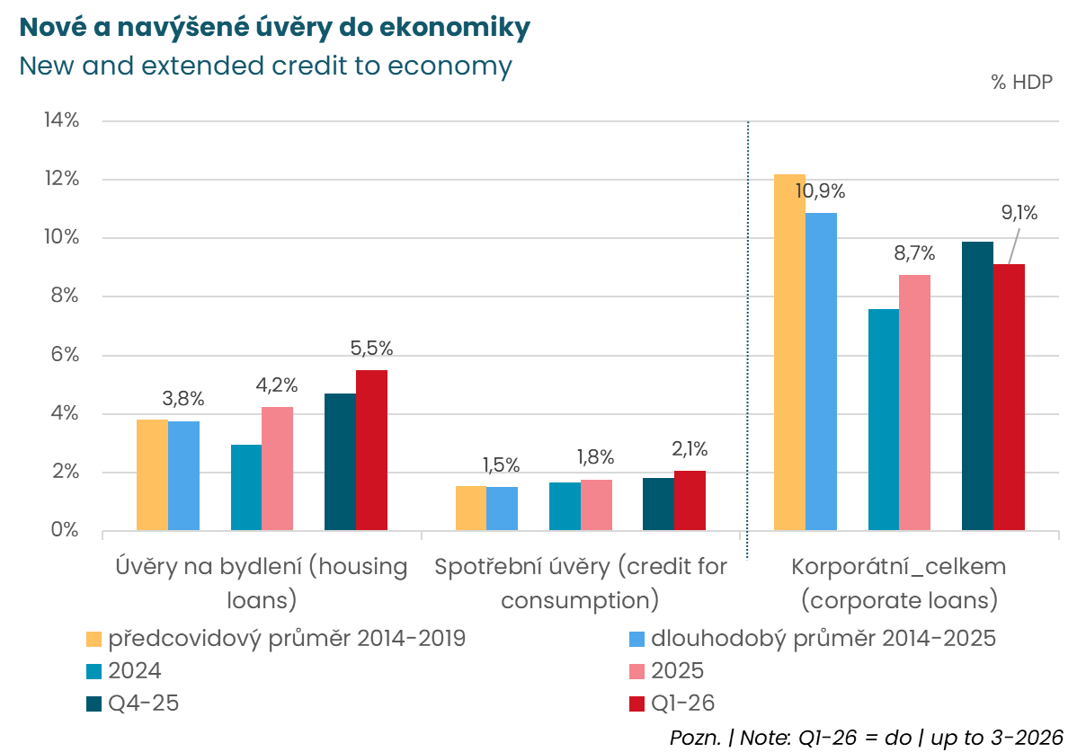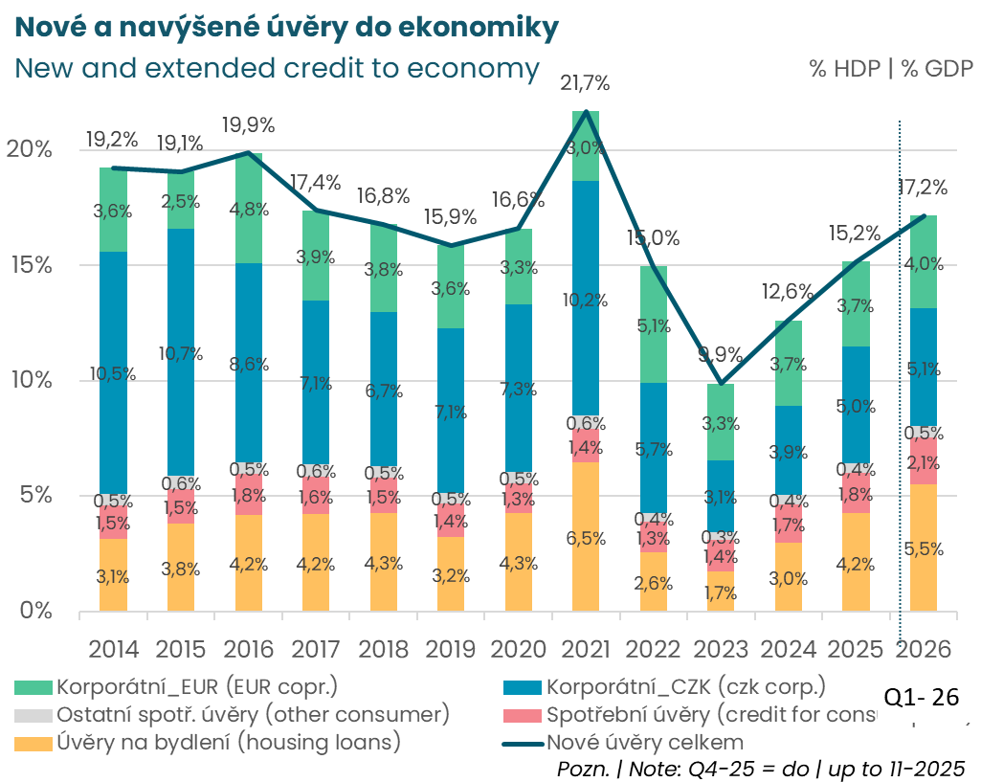
Pramen: ČNB, ČBA (sezónní očištění)

Navzdory pomalejšímu růstu ekonomika nadále tlumí mezinárodní regionální rozdíly
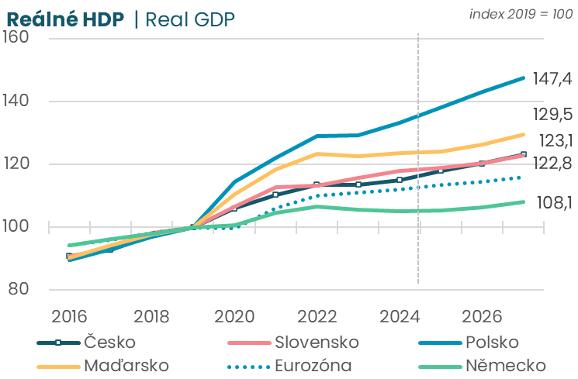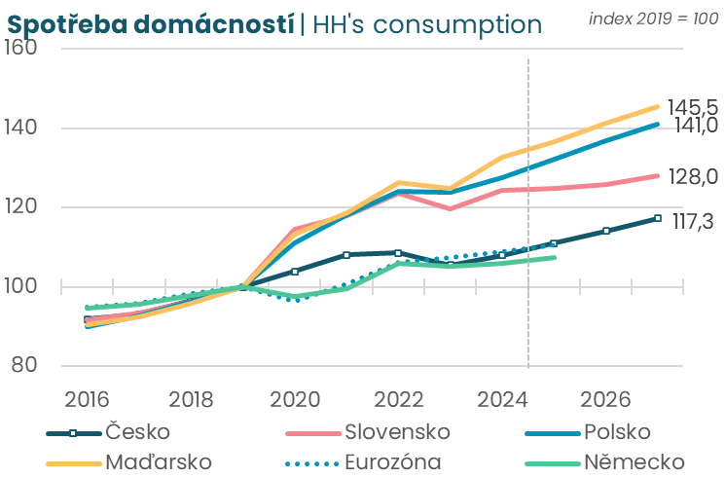
Pramen: Macrobond, Consensus Economics, ČNB, Prognóza ČBA Pramen: Macrobond, Consensus Economics, ČNB, Prognóza ČBA

Výhled české ekonomiky v grafech

Pramen: Prognóza ČBA, ČSÚ, ČNB, Úřad práce, Macrobond

O prognóze ČBA
Tato prognóza vznikla na základě příspěvků analytiků 10 členských bank ČBA: Petr Dufek (hlavní ekonom, Banka CREDITAS), Jan Bureš (hlavní ekonom ČSOB), Petr Gapko (hlavní ekonom, MONETA Money Bank), David Havrlant (hlavní ekonom ING), Helena Horská a Martin Kron (ekonomický výzkum Raiffeisenbank), Martin Motl (hlavní ekonom Citibank), Adam Ruschka (ekonom J&T banky), Michal Skořepa a Jiří Polanský (makroekonomičtí analytici České spořitelny), Pavel Sobíšek (hlavní ekonom, UniCredit Bank) a Jan Vejmělek a Martin Gürtler (ekonomický výzkum Komerční banky). Za ČBA se na tvorbě prognózy podílel její hlavní ekonom Jaromír Šindel.

O České bankovní asociaci  Česká bankovní asociace (ČBA) je dobrovolné sdružení 34 bank působících v České republice a reprezentuje tak 99 % trhu. Již 30 let podporuje nejen rozvoj bankovního sektoru, ale i celé ekonomiky a všeobecné finanční gramotnosti. ČBA je členem Evropské bankovní federace (EBF).  Více informací na www.cbaonline.cz. | Dotazy posílejte na  radek.salsa@cbaonline.cz

